**Instrukcja obsługi algorytmu genetycznego**

# Sposób uruchomienia:

W celu uruchomienia programu należy zmodyfikować wywołanie runProgram() w pliku main.cpp lub skorzystać z jednej z przygotowanych wcześniej procedur testowych. 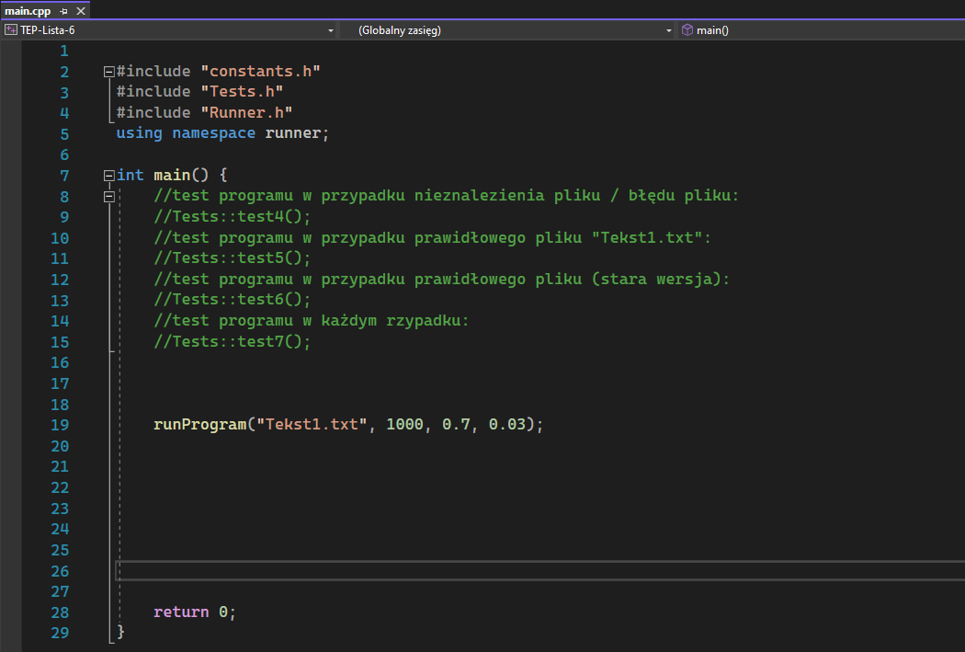

W celu uruchomienia jednej z procedur testowych (nr 4, 5, 6 lub 7) należy usunąć poprzedzające ją znaki komentarza ( // ). W celu normalnego uruchomienia programu z wykorzystaniem własnych ustawień należy natomiast zmodyfikować argumenty w wywołaniu funkcji runProgram(). Tymi argumentami są w kolejności: ścieżka do pliku tekstowego zawierającego dane problemu, zakładana wielkość populacji, prawdopodobieństwo/współczynnik krzyżowania osobników i prawdopodobieństwo/współczynnik mutowania osobników. Można również uruchomić program podając tylko część parametrów. Możliwe wywołania programu wyglądają następująco: 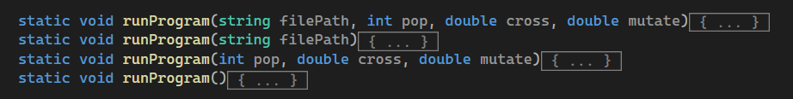

Przykład:

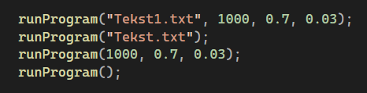

## Sposób działania i wyświetlania wyników:

Po uruchomieniu programu wypisane zostaną szczegółowe dane programu. Na początek wypisana zostanie informacja, czy i który plik został załadowany, następnie wypisana jest wielkość plecaka (czyli tyle ile ciężaru można w nim unieść) oraz ilość przedmiotów możliwych do wybrania. Następnie w dwóch kolumnach wyświetlone zostają wszystkie przedmioty możliwe do spakowania w formacie: wartość przedmiotu po lewej stronie i waga przedmiotu po prawej stronie. Następnie program wyszukuje najlepsze rozwiązanie danego problemu i za każdym razem gdy znajdzie lepsze rozwiązanie, w sekcji „results:”, wypisuje nowe najlepsze znalezione rozwiązanie. Na koniec program wypisuje wartość najlepszego rozwiązania, oraz jego kod genetyczny (kod rozwiązania).

